臺南市103年度氣候變遷減緩與調適網路競賽「減碳達人我最行」
事前計畫與準備過程 | - 與家人進行討論  - 從網站找尋相關資料  - 去圖書館借閱書籍  - 開始從家裡尋找耗電的電器用品
實施前家中碳足 | - 冷氣都開著不關  - 電燈電視都不關  - 三餐都吃肉  - 出門都買寶特瓶類的飲料
具體改變方案 | - 在自家家園種樹  - 適時用食 : 多吃菜，少吃肉  - 都搭大型交通工具  - 開冷氣固定維持26度以上  - 出門時隨手關電器用品
實施後家中碳足跡 | - 少開冷氣  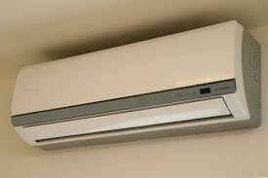  - 種樹  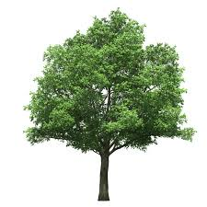  - 少買衣服  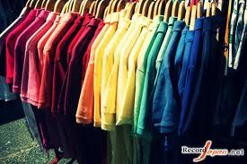
結果與心得 | 好高興能為地球做那麼多減碳的事~
參考網址：環保署綠色生活網-減碳行為計算器http://ecolife.epa.gov.tw/cooler/check/Co2_Countup.aspx

